Schule
Klasse
Tischnummer

Station
Ferien rund ums Wasser
Teil 1

Arbeitsheft

Teilnehmercode

Liebe Schülerinnen und Schüler!

Es gibt doch nichts Schöneres, als einen heißen Sommertag am See zu verbringen! Begleiten Sie Tina und Hassan durch ihre Ferien voller spannender Entdeckungen zum Thema Wasser. Von der Wasserpistole bis zum Regenfass – hier steckt mehr Mathematik drin, als Sie denken!

Sie starten mit einem kurzen Video und arbeiten dann mit GeoGebra-Simulationen, um den Phänomenen rund ums Wasser auf den Grund zu gehen.

Viel Spaß beim Bearbeiten des Arbeitshefts!

Wichtig: Bearbeiten Sie bitte alle Aufgaben der Reihe nach!





Zu dieser Aufgabe gibt es Hilfen im Hilfeheft.
Diskutieren Sie Ihre wichtigsten Ergebnisse und fassen Sie sie zusammen.
Zu dieser Aufgabe gibt es eine Simulation oder ein Video.
Zu dieser Aufgabe gibt es Material auf eurem Tisch.

Wir wünschen Ihnen viel Spaß beim Experimentieren und Entdecken!

Das Mathematik-Labor-Team

Die Wasserschlacht

Die beiden Freunde Tina und Hassan verbringen ihre Sommerferien gerne am Baggersee in der Nähe von Landau. Tina hat zu ihrem Geburtstag eine neue Wasserspritzpistole geschenkt bekommen, die sie heute zusammen mit Hassan ausprobieren möchte. Um Hassan zu überraschen, füllt Tina heimlich die Wasserpistole am kleinen Wasserhahn bei den Toiletten.
  - Schauen Sie sich das Video 1 an. Es zeigt beispielhaft die oben beschriebene Situation.
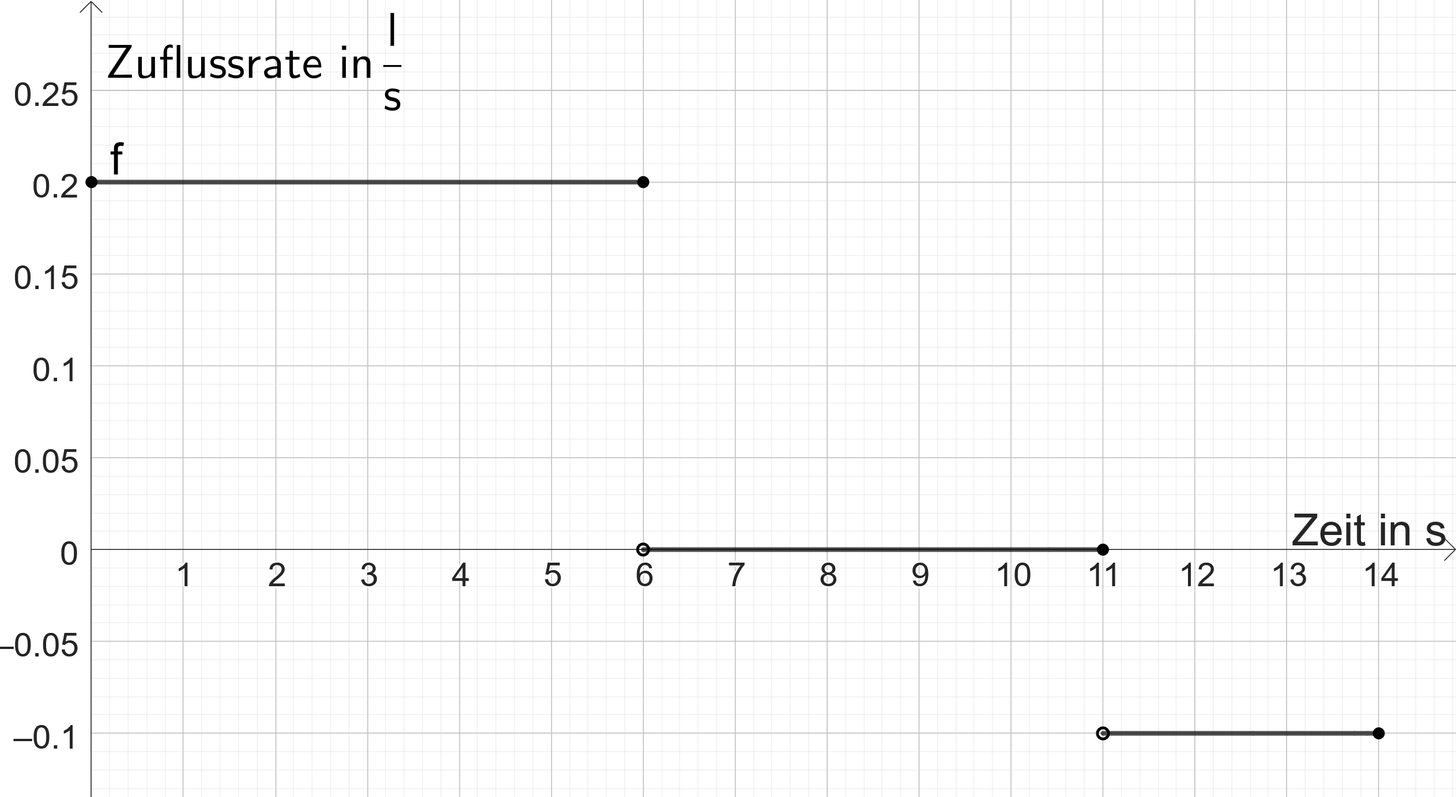
  - Betrachten Sie den obigen Graphen. Er gehört zur Situation aus Video 1.
Teilen Sie diesen in sinnvolle Zeitintervalle ein und erklären Sie was in den jeweiligen Zeitintervallen inhaltlich passiert.
  - Vergleichen Sie Ihr Ergebnis aus Aufgabe 1.2 mit Simulation 1, passen Sie Ihre Zeitintervalle in Aufgabe 1.2 gegebenenfalls an und beschreiben Sie hier ggf. noch einmal vollständig, was in den Zeitintervallen passiert.

Die Wassermenge, die pro Zeit fließt, wird Zuflussrate genannt.
  - Erklären Sie mit Blick auf die Wasserpistole, was eine negative Zuflussrate inhaltlich bedeutet.
Tina fragt sich, wie viel Wasser eigentlich in den Tank der Wasserpistole passt.
  - Bestimmen Sie mit Hilfe des Graphen die Füllmenge des Wassertanks in Litern.
Da Tina rechtzeitig wieder zum Wasserhahn laufen muss, fragt sie sich, wie viele Schuss sie noch übrighat.
  - Berechnen Sie, wie viel Wasser beim ersten Schuss verbraucht wurde und wie viele Schüsse noch im Tank übrig sind.
Hinweis: Gehen Sie davon aus, dass jeder Schuss die gleiche Menge Wasser verbraucht.
Der Graph $f$ schließt mit der $x$-Achse einen Flächeninhalt ein. Das ist in Simulation 2 dargestellt.
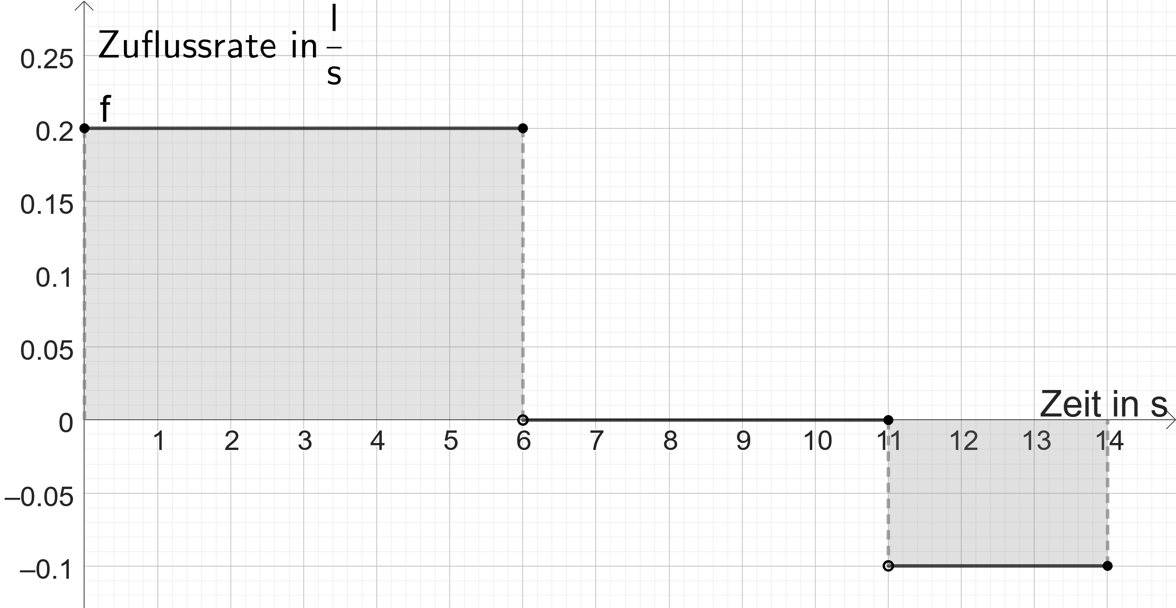
  - Berechnen Sie pro Zeitintervall den eingeschlossenen Flächeninhalt.
  - Begründen Sie, in welchen Zeitintervallen die Wassermenge im Tank zunimmt, abnimmt bzw. gleich bleibt.
  - Tragen Sie nun Ihre bisher errechneten Werte in die untere Tabelle 1 ein.
Tipp: Welche Vorzeichen sind bei der Volumenänderung jeweils sinnvoll?
Tabelle 1
Zeitintervall
Volumenänderung
Flächeninhalt
  - Vergleichen Sie die Volumenänderung und den Flächeninhalt. Was fällt Ihnen auf?
Wenn der Graph oberhalb der $x$-Achse einen Flächeninhalt einschließt, so wird er positiv aufgefasst. Unterhalb der $x$-Achse eingeschlossene Flächeninhalt bekommen hingegen ein negatives Vorzeichen. Das nennt man einen orientierten Flächeninhalt.
  - Übertragen Sie die Daten aus Tabelle 1 in Tabelle 2 um ergänzen sie diese um den Flächeninhalt und die Bilanz.
Die Bilanz beschreibt den Unterschied zwischen Zu- und Abgängen, um die verbleibende Menge zu ermitteln.
Tabelle 2
Zeitintervall |  |  |  | Bilanz
Volumenänderung | + 1,2l | 0l | -0,3l | 1,2l + 0l – 0,3l = 0,9
Flächeninhalt
Orientierter Flächeninhalt

Gruppenergebnis
Denken Sie an Tina und ihre Wasserpistole zurück. Fassen Sie in Ihren eigenen Worten zusammen:
Was bedeutet ein positiver bzw. negativer orientierter Flächeninhalt auf die Situation bezogen?
Was stellt der orientierte Flächeninhalt dar?

Ein rasanter Aufbruch

Hassan und Tina hatten viel Spaß bei ihrer Wasserschlacht. Am Horizont sehen sie jedoch schon länger, wie sich dunkle Wolken bilden. Nun hören sie das erste Donnergrollen. Hassan schlägt Tina vor, lieber schnell nach Hause zu fahren, da sie noch einen längeren Heimweg vor sich haben. Doch schon während der Heimfahrt mit dem Fahrrad holt sie das Gewitter ein und es beginnt zu schütten. Deshalb müssen sie ihre Geschwindigkeit erhöhen. Auf seinem neuen Tacho sieht Hassan, dass sie nun $0,4\frac{km}{min}$ fahren. Sie fahren erst wieder langsamer, als sie schon in ihrem Dorf angekommen sind und in den Straßen aufpassen müssen.

Die folgende Funktion beschreibt die Geschwindigkeit, die Tina und Hassan während des Heimwegs mit dem Fahrrad haben:

$$v\left(t\right)=\left\{\begin{aligned}0,25\frac{km}{min}für0min≤x<6min \\ 0,40\frac{km}{min}für6min≤x<18min \\ 0,20\frac{km}{min}für18min≤x<21min\end{aligned}\right.$$
2.1 Zeichnen Sie einen Graphen, der gegebenen Funktion $v\left(t\right)$, die die Geschwindigkeit in Abhängigkeit von der Zeit darstellt, ins Koordinatensystem 1.

Koordinatensystem 1

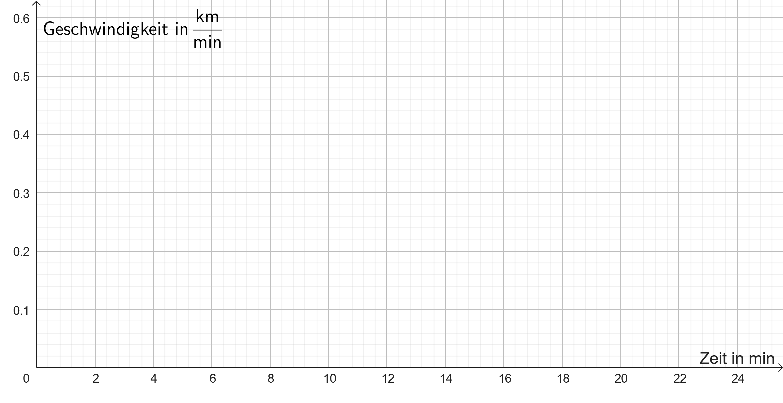

2.2 Kontrollieren Sie ihren Graphen anhand von Simulation 3.
2.3 Berechnen Sie die Strecke, die Tina und Hassan nach 6 min, 18 min, 21 min und 25 min zurückgelegt haben. Geben Sie Ihren Rechenweg mit an.
2.4 Tragen Sie die berechneten Werte als Punkte in das Koordinatensystem 2 ein.
Koordinatensystem 2

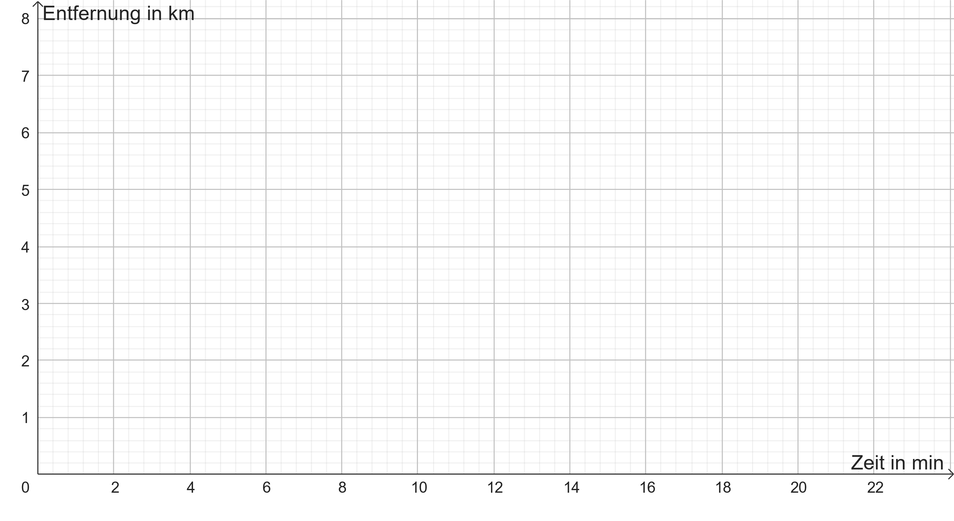
2.5 Überlegen Sie in der Gruppe, wie der Graph zwischen den Punkten aussehen könnte und zeichnen Sie Ihre Vermutung in das Koordinatensystem 2 ein.
2.6 Vergleichen Sie Ihren Graphen mit der Simulation 4 und notieren Sie mögliche Unterschiede.
2.7 Diskutieren Sie in der Gruppe, was bei der Funktion in Simulation 4 vernachlässigt wurde, und halten Sie Ihre Ergebnisse fest.

2.8 Vergleichen Sie die beiden Graphen in Simulation 5.
Betätigen Sie den Button „Flächenbilanz“.
2.9 Überlegen Sie zusammen, welche Gemeinsamkeiten und Unterschiede zwischen den beiden Graphen in Simulation 5 bestehen.
2.10 Betrachten sie die beiden Graphen zum Zeitpunkt $t=11min$. Wie lässt sich in beiden Graphen die bisher zurückgelegte Entfernung ablesen?

Gruppenergebnis
Verallgemeinern Sie:
Beschreiben Sie den Zusammenhang der Graphen in Simulation 5.
Was bedeutet die eingeschlossene Fläche unter dem Graphen von $v\left(t\right)$ inhaltlich?

Ein regnerischer Tag

Tina und Hassan haben es rechtzeitig zurück ins Dorf geschafft. Als Hassan zu Hause ankommt, sieht er, dass seine Mutter bereits eine Regentonne rausgestellt hat, um den anstehenden Regen aufzufangen. Es nieselt bereits, als Hassan sein Fahrrad in die Garage bringt. Kurz darauf wird der Regen immer stärker. Nach knapp einer Stunde bricht der Regen wieder schlagartig ab.

Simulation 6 stellt den Verlauf der Regenstärke dar. Die Funktion $f$ zeigt eine sogenannte Änderungsfunktion. Sie gibt in diesem Beispiel an, wie schnell oder langsam der Regen fällt.

Hinweis: Betätigen Sie die Knöpfe „Bestandsfunktion“ und „Flächenbilanz“ erst, wenn Sie dazu aufgefordert werden.
3.1 Betrachten Sie Simulation 6.
Aus der Änderungsfunktion $f$ kann, wie in Aufgabe 2, eine Bestandsfunktion rekonstruiert werden. Sie gibt in diesem Falle an, wie viel Regen insgesamt gefallen ist.
3.2 Diskutieren Sie in der Gruppe: Wie denken Sie, sieht die Bestandsfunktion zu $f$ aus? Beschreiben Sie Ihre Ideen kurz oder fertigen Sie eine Skizze des zugehörigen Funktionsgraphen an.
3.3 Betätigen Sie nun den Schalter „Bestandsfunktion“ in Simulation 6 und sehen Sie sich die Bestandsfunktion genau an.
3.4 Überlegen Sie gemeinsam: Warum ist die Bestandsfunktion nicht linear?
Bestätigen Sie nun auch den Schalter für die Flächenbilanz in Simulation 6.
3.5 Erklären Sie mit Hilfe der Simulation 6, was die Fläche unter der Änderungsfunktion f inhaltlich bedeutet.

3.6 Bestimmen Sie nun die Gesamtmenge an Wasser, die bis zum Regenstopp bei $t=64min$ gefallen ist.

Die Angabe von Regenfällen erfolgt in $mm$. $1mm$ Regen bedeutet dabei, dass auf
$1m^{2}$ Oberfläche $1l$ Wasser gefallen ist.
Die Regentonne von Hassans Mutter hat insgesamt eine Oberfläche von 0,75 $m^{2}$.
3.7 Berechnen Sie mit Hilfe dieser Angaben und Aufgabe 3.6, wie viel Liter Wasser in der Regentonne gesammelt werden konnten.

Zusatzaufgabe

Die untere Grafik zeigt die Bestandsfunktion $b$ der Regentonne.

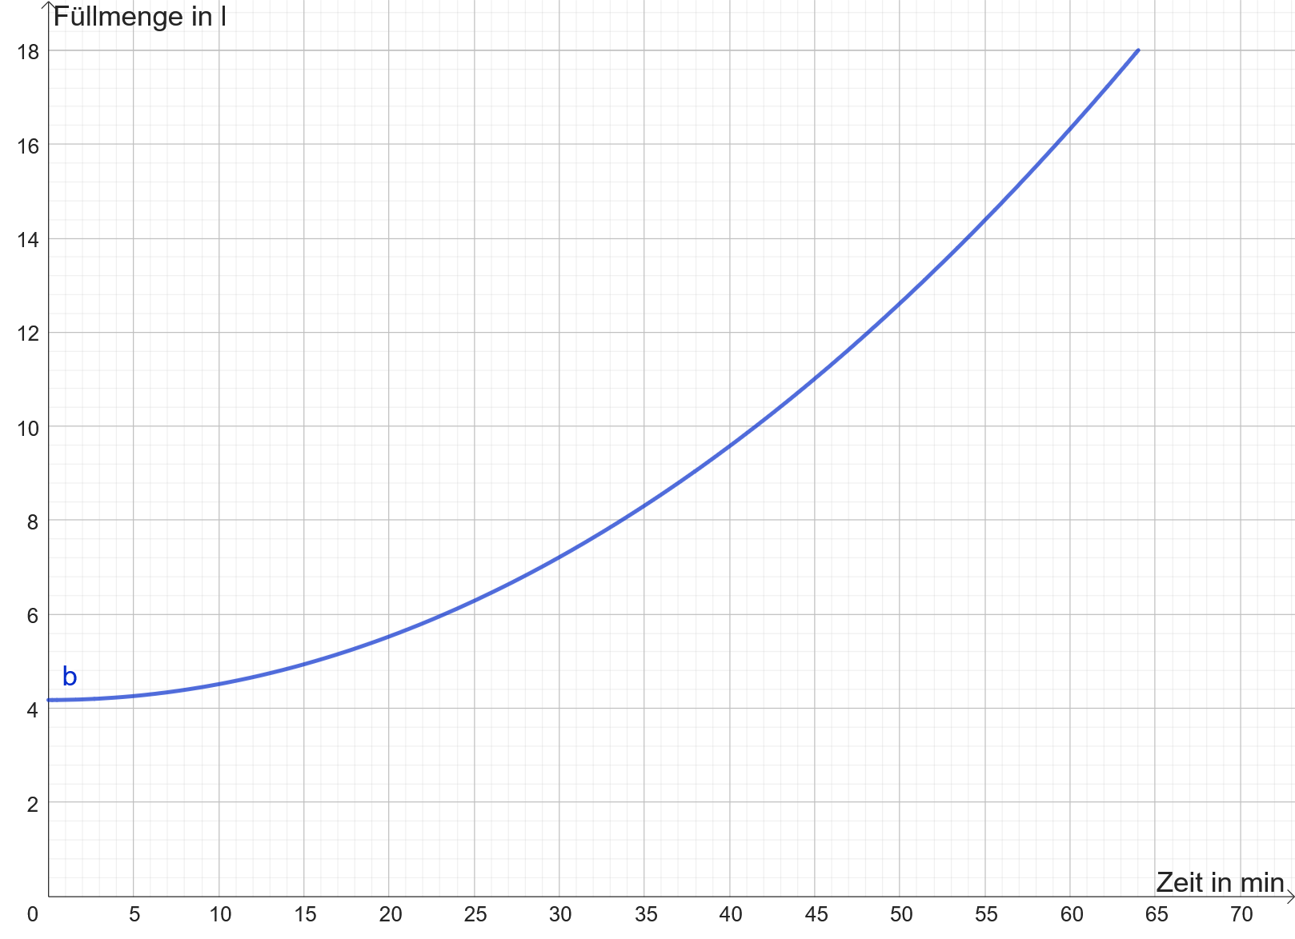
3.8 Betrachten Sie den $y$-Achsenabschnitt der Funktion $b$. Welchen Wert hat er?

3.9 Überlegen Sie in der Gruppe: Was könnte der Grund dafür sein?

Nachdem der Regen schlagartig aufgehört hat, wartet Hassan noch $10$ Minuten, bevor er mit dem aufgefangenen Wasser die Pflanzen im Wintergarten gießen will. Dafür hat die Regentonne unten einen kleinen Wasserhahn. Da dieser verstopft ist fließt das Wasser nur mit einer Geschwindigkeit von $2\frac{l}{min}$ aus der Regentonne.
Nach $5$ Minuten ist Hassans Gießkanne gefüllt.
3.10 Wie viel Liter fasst die Gießkanne?

3.11 Wie sieht die Änderungsfunktion für die Regentonne ab Minute 64 aus? Zeichnen Sie die Änderungsfunktion in das untere Koordinatensystem 3 ein.
Hinweis: Beachten Sie den orientierten Flächeninhalt.

Koordinatensystem 3
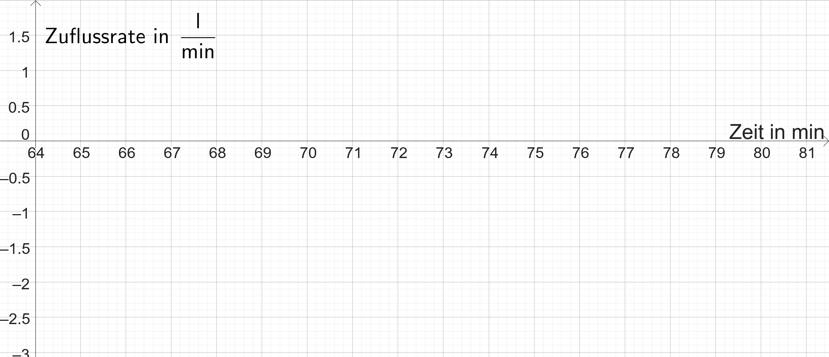

3.12 Zeichnen Sie die gegebene Bestandsfunktion mit Hilfe Ihrer Erkenntnisse aus 3.10 und 3.11 in das Koordinatensystem 4 weiter.
Koordinatensystem 4
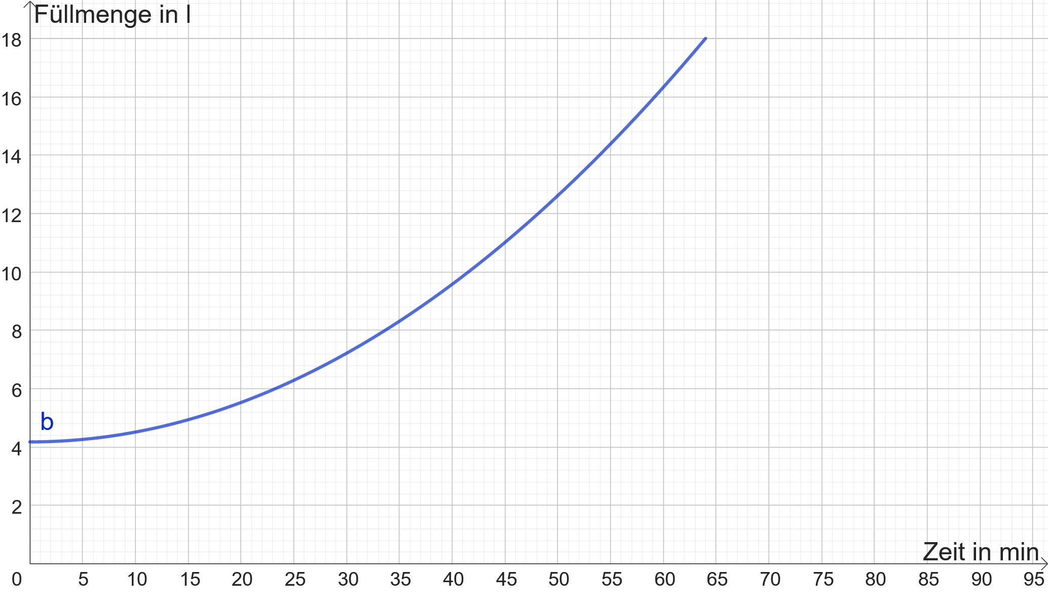

3.13 Kontrollieren Sie Ihr Ergebnis mit Simulation 7 und benennen Sie mögliche Fehlerursachen. Verbessern Sie gegebenenfalls Ihren Graphen.
3.14 Wie viel Wasser ist nach dem Gießen noch in der Regentonne?

Mathematik-Labor „Mathe ist mehr“
Didaktik der Mathematik (Sekundarstufen)
Institut für Mathematik
RPTU Kaiserslautern-Landau
Fortstraße 7
76829 Landau

https://mathe-labor.de

Zusammengestellt von:
Katharina Carstens, Johanna Haas, Annabelle Moßgraber

Betreut von:
Prof. Dr. Jürgen Roth

Variante A

Veröffentlicht am:
06.02.2025

